**Итоговая контрольная работа по математике в 8 классе**

**I вариант.**

**Часть 1.**

**При выполнении заданий первой части ответы укажите сначала на листах с заданиями, а затем перенесите в бланк № 1. Все необходимые вычисления, преобразования выполняйте в черновике.**

**1.** Запишите в ответе номера верных равенств.

1)  2)  3) .

Ответ: __________________.

**2.** Найдите значение выражения (2- 4)2 ∙ 210.

Ответ: ____________________.

**3.** Для приготовления фарша взяли говядину и свинину в отношении

7 : 13. Какой процент в фарше составляет говядина?

Ответ: ____________________.

**4.** Укажите номер **верного** утверждения:

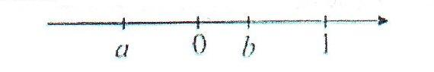

1) a3 > 0 2) a – b > 0 3) ab < 1 4) a + b > 1.

**5.** Решите уравнение х2 – 7х = 0.

В ответ запишите корни, если корней несколько, разделяйте корни точкой с запятой.

Ответ: ____________________.

**6.** На тренировке в 50 – метровом бассейне пловец проплыл 200 – метровую дистанцию. На рисунке изображён график зависимости расстояния между пловцом и точкой старта от времени движения пловца. Определите, на каком отрезке дистанции скорость пловца была наибольшей.

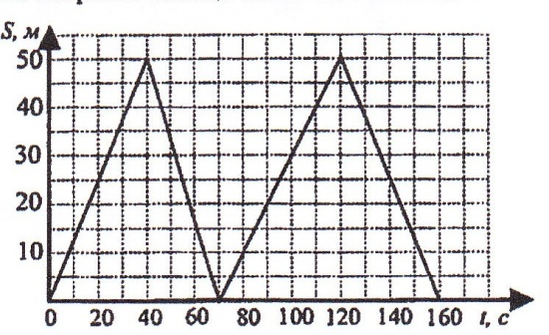

1) 0 м – 50 м 2) 50 м – 100 м

3) 100 м – 150 м 4) 150 м – 200 м.

**7.** Наклонная крыша установлена в трёх вертикальных опорах, расположенных на одной прямой. Средняя опора стоит посередине между малой и большой опорами (см. рис.). Высота малой опоры

1,8 м, высота большой опоры 2,8 м. Найдите высоту средней опоры.

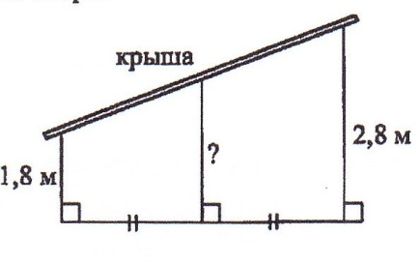

Ответ: ________________.

**8.** Упростите выражение: **.**

1)  2)  3) 6 4) 

**9.** Решите неравенство 3(6 – х) ≥ 2 – х.

Ответ: _______________.

**10.**  Найдите ∟С, если ∟А = 62˚.

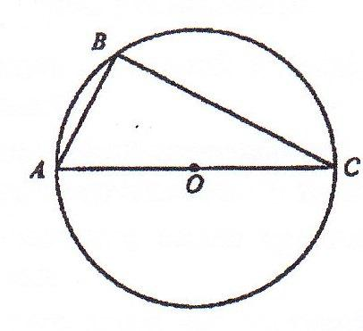

Ответ: _________________.

**11.** Найдите значение выражения: **.**

1) 1200 2) 12 3) 120 4) 36

**12.** Укажите в ответе номера **верных** утверждений.

1) Через точку, не лежащую на данной прямой, можно провести прямую, параллельную этой прямой.

2) Если две стороны и угол одного треугольника соответственно равны двум сторонам и углу другого треугольника, то такие треугольники равны.

3) Косинусом острого угла прямоугольного треугольника называется отношение противолежащего катета к гипотенузе.

4) Если в ромбе один из углов равен 90˚, то такой ромб – квадрат.

Ответ: _______________.

**13.**  Из равенства выразите переменную v (все величины положительны).

Ответ: ________________.

**14.** Мотоциклист проехал 40 км от дома до реки. Возвращаясь обратно со скоростью на 10 км/ч меньшей первоначальной, он затратил на этот путь на 20 минут больше. Найдите первоначальную скорость мотоциклиста.

Если эту скорость обозначить за х км/ч, то задача может быть решена с помощью уравнения:

1)  2) 

3)  4) х + 3(х – 10) = 40.

**Часть II.**

**Для ответов на задания 15 – 17 используйте бланк № 2. укажите сначала номер задания, а затем запишите его решение.**

**15. (2 балла)** Решите уравнение: 

**16. (2 балла)** Найдите область определения функции

у = .

**17. (3 балла)** На сторонах АС и АВ треугольника АВС отмечены соответственно точки В1 и С1. Известно, что АВ1 = 3 см, В1С = 17 см, АС1 = 5 см, С1В = 7см. Докажите, что треугольники АВС и АВ1С1 подобны.

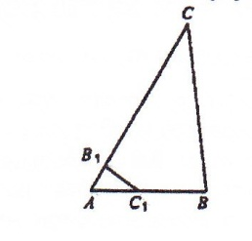

**Итоговая контрольная работа по математике в 8 классе**

**II вариант.**

**Часть 1.**

**При выполнении заданий первой части ответы укажите сначала на листах с заданиями, а затем перенесите в бланк № 1. Все необходимые вычисления, преобразования выполняйте в черновике.**

**1.** Запишите в ответе номера верных равенств.

1)  2)  3) .

Ответ: __________________.

**2.** Найдите значение выражения (7 4)-2 ∙ 710.

Ответ: ____________________.

**3.** Для фруктового напитка смешивают яблочный и виноградный сок в отношении 13 : 7. Какой процент в этом напитке составляет виноградный сок?

Ответ: ____________________.

**4.** Укажите номер **верного** утверждения:

IMG.jpg

1) a + b > 0 2)  3) ab < 0 4) (a – b)c <0

**5.** Решите уравнение х2 – 16 = 0.

В ответ запишите корни, если корней несколько, разделяйте корни точкой с запятой.

Ответ: ____________________.

**6.** На тренировке в 50 – метровом бассейне пловец проплыл 200 – метровую дистанцию. На рисунке изображён график зависимости расстояния между пловцом и точкой старта от времени движения пловца. Определите, на каком отрезке дистанции скорость пловца была наибольшей.



1) 0 м – 50 м 2) 50 м – 100 м

3) 100 м – 150 м 4) 150 м – 200 м.

**7.** Наклонная крыша установлена в трёх вертикальных опорах, расположенных на одной прямой. Средняя опора стоит посередине между малой и большой опорами (см. рис.). Высота малой опоры

1,7 м, высота средней опоры 2,1 м. Найдите высоту большей опоры.

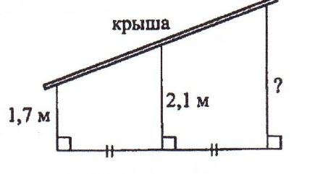

Ответ: ________________.

**8.** Упростите выражение: **.**

1)  2)  3)  4) 4

**9.** Решите неравенство 9(2 – х) ≤ 4 – 7х.

Ответ: _______________.

**10.**  Найдите ∟А, если ∟С = 32˚.



Ответ: _________________.

**11.** Найдите значение выражения: **.**

1) 280 2) 2800 3) 28 4) 700

**12.** Укажите в ответе номера **верных** утверждений.

1) Существуют три прямые, которые проходят через одну точку.

2) Если два угла одного треугольника соответственно равны двум углам другого треугольника, то такие треугольники подобны.

3) Синусом острого угла прямоугольного треугольника называется отношение прилежащего катета к гипотенузе.

4) Если в прямоугольнике диагонали перпендикулярны, то такой прямоугольник – квадрат.

Ответ: _______________.

**13.**  Из равенства выразите переменную r (все величины положительны).

Ответ: ________________.

**14.** Товарный поезд был задержан в пути на 18 минут, а затем на расстоянии в 60 км наверстал это время, увеличив скорость на 10 км/ч. Найдите первоначальную скорость поезда.

Если принять первоначальную скорость поезда за х км/ч, то задача будет решаться с помощью уравнения:

1)  2) 

3)  4) 

**Часть II.**

**Для ответов на задания 15 – 17 используйте бланк № 2. укажите сначала номер задания, а затем запишите его решение.**

**15. (2 балла)** Решите уравнение: 

**16. (2 балла)** Найдите область определения функции

у = .

**17. (3 балла)** На сторонах АС и АВ треугольника АВС отмечены соответственно точки В1 и С1. Известно, что АВ1 = 4 см, В1С = 17 см, АС1 = 7 см, С1В = 5см. Докажите, что треугольники АВС и АВ1С1 подобны.



**Итоговая контрольная работа по математике в 8 классе**

**III вариант.**

**Часть 1.**

**При выполнении заданий первой части ответы укажите сначала на листах с заданиями, а затем перенесите в бланк № 1. Все необходимые вычисления, преобразования выполняйте в черновике.**

**1.** Запишите в ответе номера верных равенств.

1)  2)  3) .

Ответ: __________________.

**2.** Найдите значение выражения 58 ∙ (5-3)2.

Ответ: ____________________.

**3.** Для приготовления чайной смеси смешивают индийский и цейлонский чай в отношении 9 : 11. Какой процент в этой смеси составляет цейлонский чай?

Ответ: ____________________.

**4.** Укажите номер **верного** утверждения:

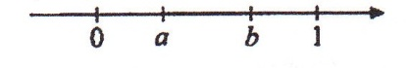

1) b – a < 0 2) a2 – b2 < 0 3)  4) a + b < 0

**5.** Решите уравнение 5х2 – 3х = 0.

В ответ запишите корни, если корней несколько, разделяйте корни точкой с запятой.

Ответ: ____________________.

**6.** На тренировке в 25 – метровом бассейне пловец проплыл 100 – метровую дистанцию. На рисунке изображён график зависимости расстояния между пловцом и точкой старта от времени движения пловца. Определите, на каком отрезке дистанции скорость пловца была наименьшей.

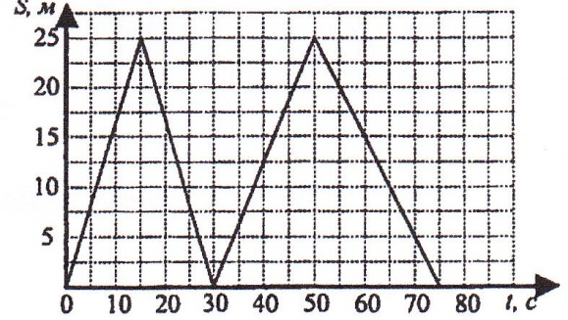

1) 0 м – 25 м 2) 25 м – 50 м

3) 50 м – 75 м 4) 75 м – 100 м.

**7.** Наклонная крыша установлена в трёх вертикальных опорах, расположенных на одной прямой. Средняя опора стоит посередине между малой и большой опорами (см. рис.). Высота средней опоры

2,2 м, высота большей опоры 2,5 м. Найдите высоту меньшей опоры.

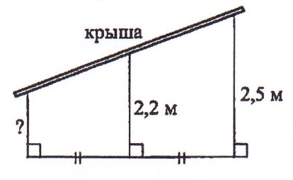

Ответ: ________________.

**8.** Упростите выражение: **.**

1)  2) - 4а 3)  4) 

**9.** Решите неравенство 6(2 – х) + 8 ≤ - х.

Ответ: _______________.

**10.**  Найдите ∟С, если АВ = ВС.

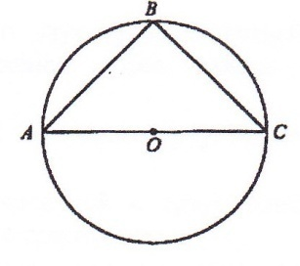

Ответ: _________________.

**11.** Найдите значение выражения: **.**

1) 2000 2) 200 3) 20 4) 2

**12.** Укажите в ответе номера **верных** утверждений.

1) Если при пересечении двух прямых третьей прямой образовавшиеся внутренние односторонние углы равны, то такие две прямые параллельны.

2) Отношение площадей подобных треугольников равно коэффициенту подобия.

3) Тангенсом острого угла прямоугольного треугольника называется отношение прилежащего катета к противолежащему катету.

4) Если в параллелограмме две соседние стороны равны, то такой параллелограмм является ромбом.

Ответ: _______________.

**13.**  Из равенства  выразите переменную I (все величины положительны).

Ответ: ________________.

**14.** Плот проплывает по течению 60 км на 5 ч быстрее, чем такое же расстояние проходит моторная лодка против течения. Найдите скорость лодки по течению, если её скорость в стоячей воде 10 км/ч.

Обозначив скорость течения за х км/ч, можно составить уравнение:

1)  2) 

3)  4) 

**Часть II.**

**Для ответов на задания 15 – 17 используйте бланк № 2. укажите сначала номер задания, а затем запишите его решение.**

**15.(2 балла)** Решите уравнение: 

**16. (2 балла)** Найдите область определения функции

у = .

**17. (3 балла)** На сторонах АС и АВ треугольника АВС отмечены соответственно точки В1 и С1. Известно, что АВ1 = 12 см, В1С = 3 см, АС1 = 10 см, С1В = 8 см. Докажите, что треугольники АВС и АВ1С1 подобны.

